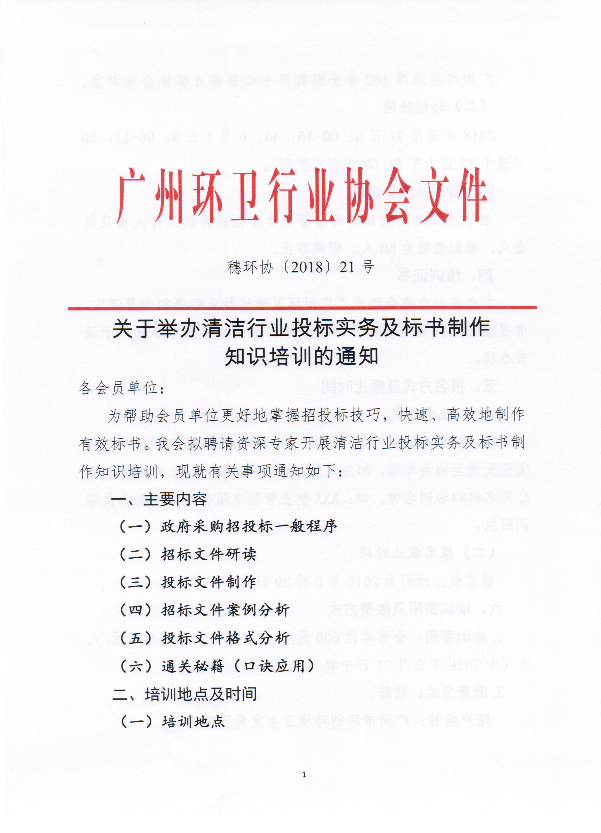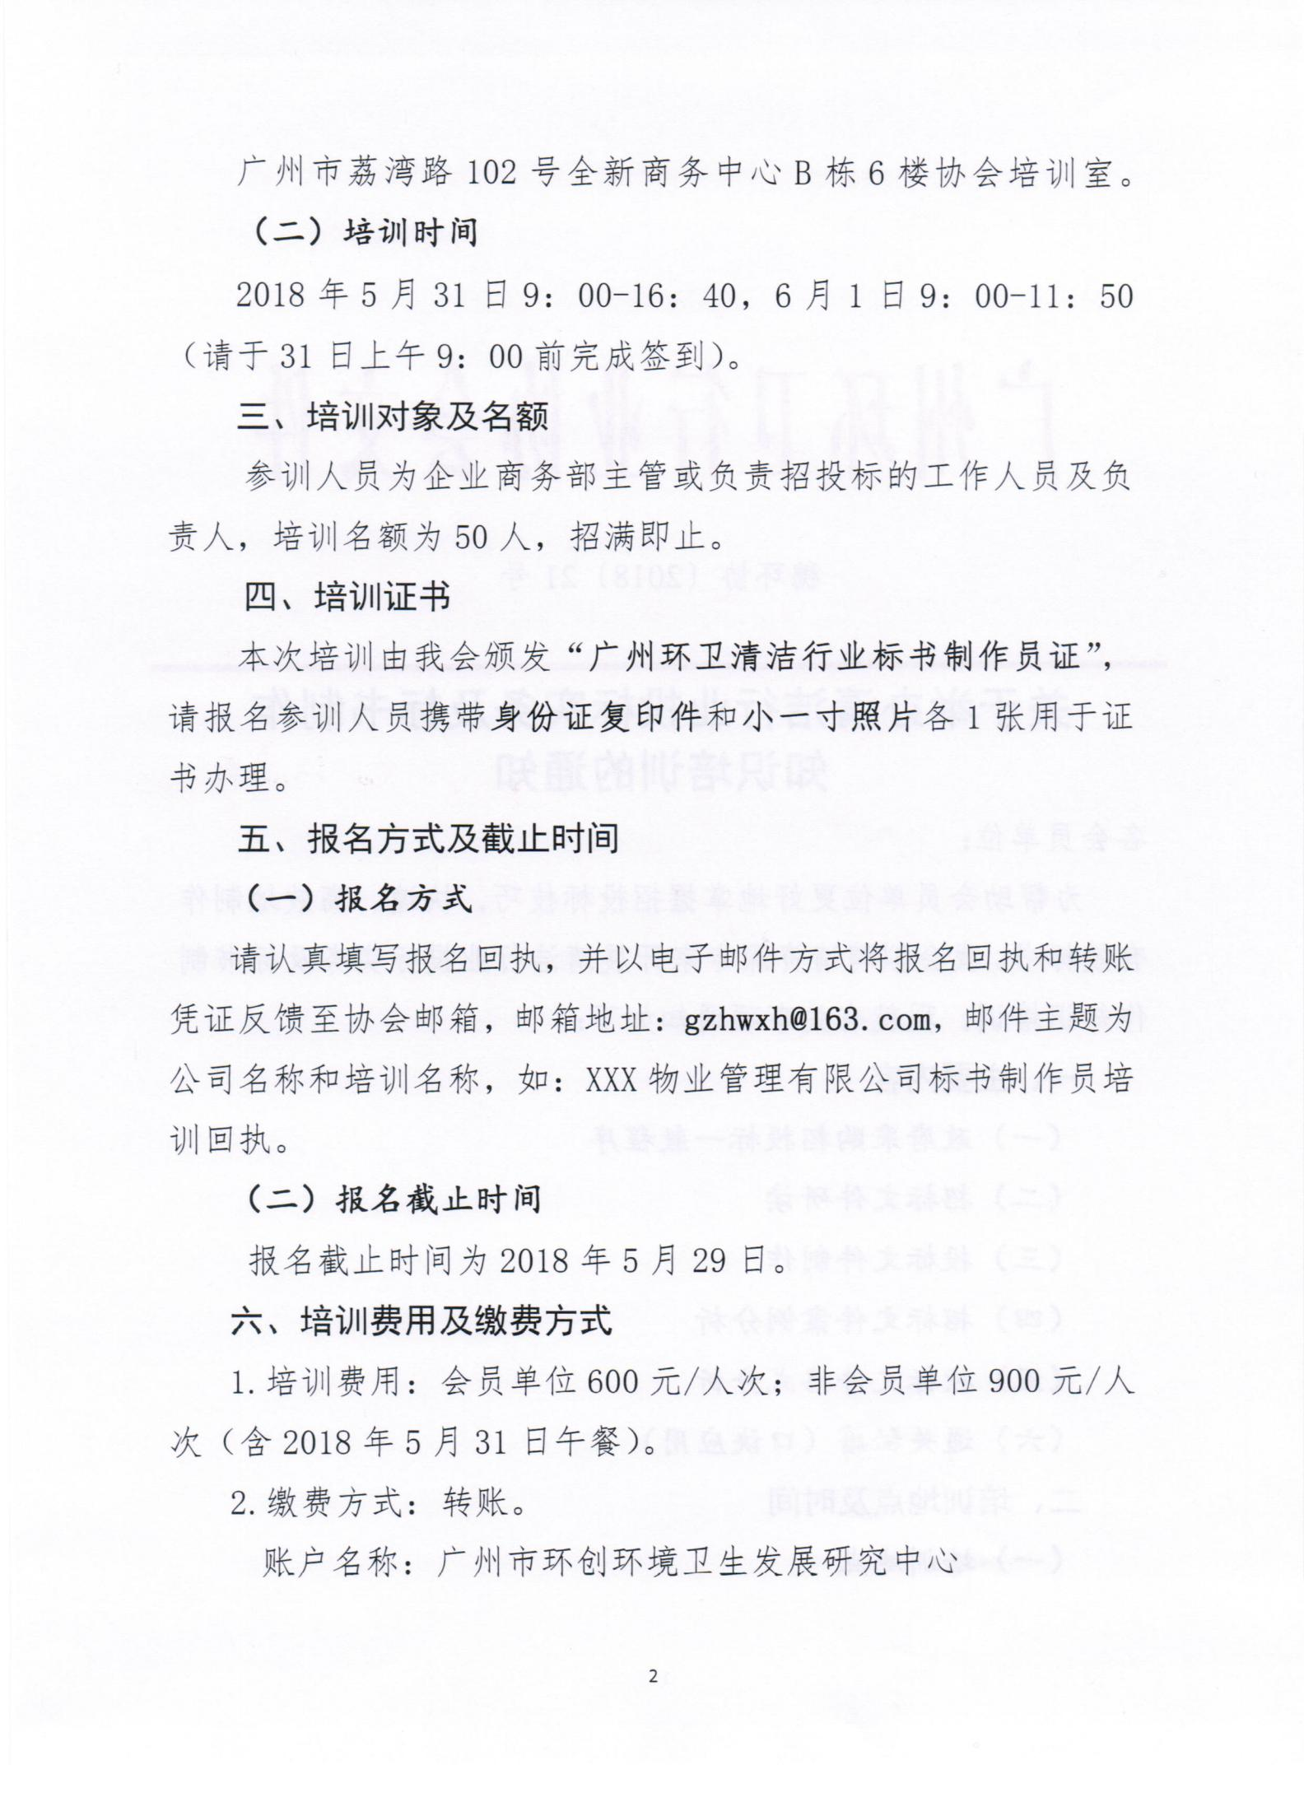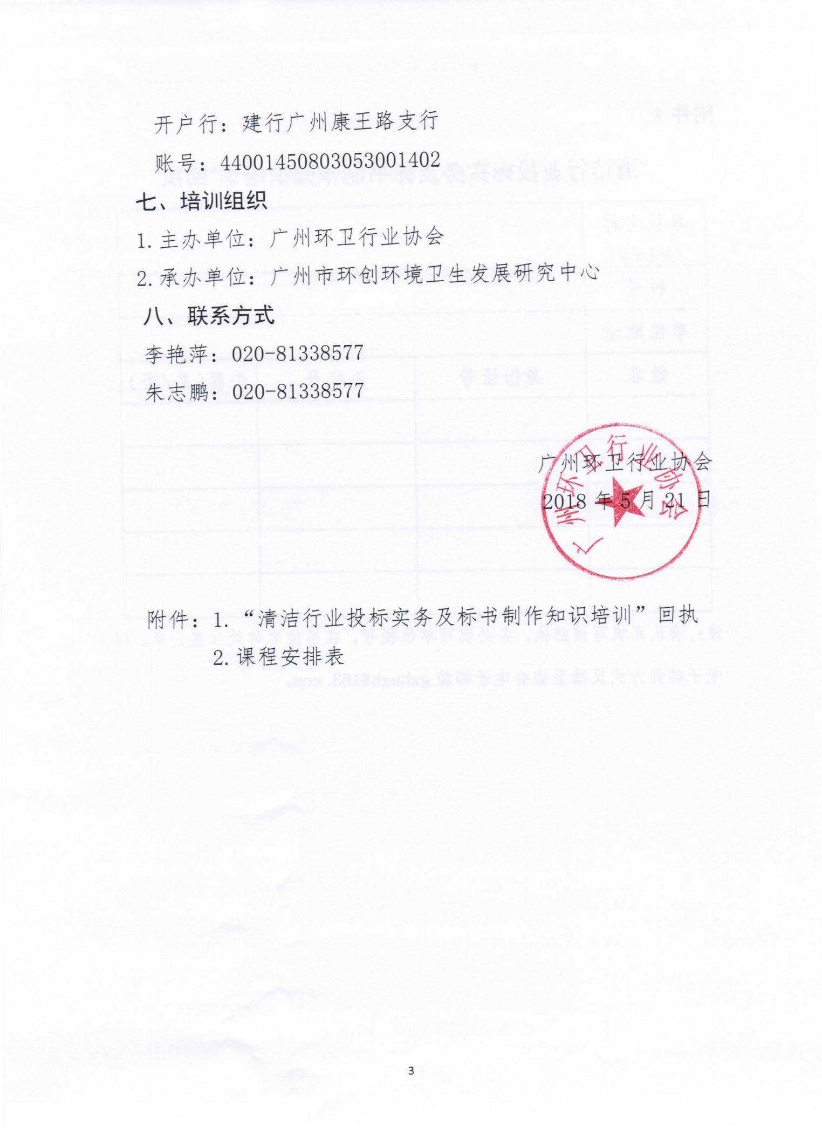
附件1
“清洁行业投标实务及标书制作知识培训”回执
单位名称
（加盖公章）
税号
单位地址
姓名 | 身份证号 | 手机号 | 午餐（是/否）
注：请认真填写该回执，务必填写单位税号，在单位名称处加盖公章。以电子邮件方式反馈至协会电子邮箱gzhwxh@163.com。

附件2
课程安排表
序号 | 课程 | 时间
1 | 政府采购招投标一般程序 | 5月31日 | 9:00-10:00
2 | 招标文件研读 |  | 10:10-11:10
3 | 讨论及答疑 |  | 11:10-11:50
4 | 午餐及休息 |  | 11：50-13：30
5 | 投标文件制作 |  | 13:30-14:20
6 | 招标文件案例分析 |  | 14:30-15：50
7 | 讨论及答疑 |  | 16:00-16:40
8 | 投标文件格式分析 | 6月1日 | 9:00-10:00
9 | 通关秘籍（口诀应用） |  | 10:10-10:50
10 | 结业测验 |  | 11:10-11:50

